Задание для Алексей Л., Иван Л.
1.Выполни артикуляционную гимнастику перед зеркалом
1. «Улыбочка».
Губы растянуты (улыбка), видны сомкнутые зубы. Удерживать губы в таком положении следует 10 - 15 секунд.
2. «Трубочка».
Губы сомкнуты и вытянуты в виде трубочки вперед. Удерживать губы в таком положении следует 10 - 15 секунд.
3.«Лопаточка».
Расслабленный широкий кончик языка положить на нижнюю губу и удерживать на счет от 1 до 10. Верхняя губа приподнята, не касается поверхности языка.
4. «Иголочка».
Узкий кончик языка высунуть изо рта, не касаясь им губ. Удерживать его в таком положении на счет от 1 до 10.
5.«Чашечка».
Рот широко раскрыть, широкий кончик языка поднять, подтянуть его к верхним зубам (но не касаться их), боковые края языка прикасаются к верхним коренным зубам. Удерживать язык в таком положении на счет от 1 до 10. Выполнять 3—4 раза.
6.«Лошадка».
Присосать кончик языка к небу. Пощелкивание производится с изменением темпа (медленно - быстрее - очень быстро). Выполнять 10—15 раз.
7. «Грибок».
Широко открыть рот. «Присосать» поверхность языка к небу, при этом сильно оттянуть вниз нижнюю челюсть. Выполнять 5—6 раз.
8. «Качели»
9. «Часики»
2.Работа над звукопроизношением
Прочитай слова и слоги
ак-ак-ак- бак, мак, так;
ок-ок-ок- ток, бок, сок, док;
ук-ук-ук- тук, бук, внук, паук;
ык-ык-ык- бык;
ик-ик-ик- пик, веник, финик;
ек-ек-ек- век, бег, снег;
як-як-як- маяк, як.
Повторить чистоговорки.
ка — ка — ка — наша ноша не легка;
ко — ко — ко — убежали далеко;
ку — ку — ку — покупаем мы муку.
3.Ты знаешь, кем работает твоя мама? А кем работает папа? Кем будешь работать ты, когда вырастешь?
4.Назови, какие профессии ты знаешь. Запиши.
______________________________________________________________________________________________________________________________________________________________________________________________________________________________
5. «Назови женские профессии»
ткач — ткачиха, повар — ...,…………………воспитатель — ........................учитель — .................. художник — ...................... продавец — ......................... певец — .................летчик — .......................пианист — ..............................скрипач — ......................
6. Выучи стихотворение
Много есть профессий знатных,
И полезных, и приятных.
Повар, врач, маляр, учитель,
Продавец, шахтер, строитель…
Сразу всех не называю,
Вам продолжить предлагаю.
7. Дорисуй. Угадай профессии
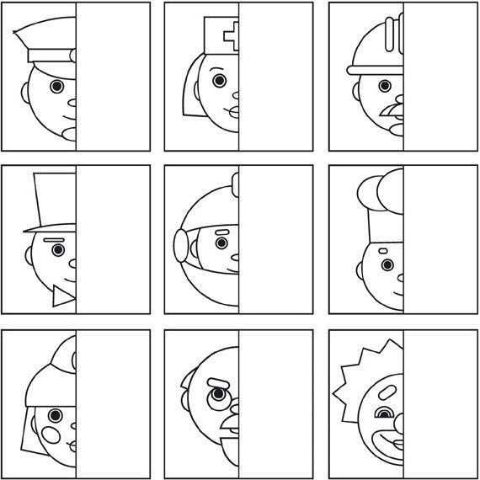
Задание для Александра Н.
1.Выполни артикуляционную гимнастику перед зеркалом
«Дудочка»
С напряжением вытянуть вперед губы.
«Бублик»
Приподнять верхнюю и нижнюю губы, обнажив сближенные зубы.
«Накажем непослушный язычок»
Немного приоткрыть рот, спокойно положить язык на нижнюю губу и, пошлепывая его губами, произносить звуки: «пя-пя-пя».
«Блинчик»
Улыбнуться, широкий язык лежит неподвижно, не дрожит на нижней губе, касаясь углов рта, верхние зубы видны. Удерживать под счет от 1 до 10 секунд.
«Качели»
Открыть рот, кончиком языка поочередно касаться верхней и нижней губ – движения вверх-вниз.
«Маляр»
Рот открыть, зубы видны. Кончиком языка гладить вперед – назад небо от бугорков верхних зубов (как кисточкой).
«Вкусное варенье»
Положить широкий язык на нижнюю губу, а затем облизать сверху вниз верхнюю губу, убрав язык за верхние зубки. Челюсть не двигать.
«Парус»
Поднять широкий язык и зацепить за верхние зубы, удерживать в таком положении на счет от 1 до 5
«Чашечка»
Сделав «Блинчик», широкий язык поднять вверх, придавая ему форму «Чашечки» (не пролить водичку). Следить, чтобы боковые края и кончик языка не опускались. Удержать под счет от 1 до 10.
2.Работа над звукопроизношением
Произнеси звук [Ч] на одном выдохе несколько раз: «Ч – Ч – Ч …»
Прочитай слоги
АЧ – ОЧ ОЧ – УЧ УЧ – ЫЧ ЫЧ – ИЧ
ИЧ – ЕЧ ЕЧ – ЁЧ ЁЧ – ЮЧ ЮЧ – ЯЧ
АЧК – ОЧК – УЧК – ЫЧК
ИЧК – ЕЧК – ЁЧК – ЮЧК – ЯЧК
АЧТ – ОЧТ – УЧТ – ЫЧТ
ИЧТ – ЕЧТ – ЁЧТ – ЮЧТ – ЯЧТ
АЧ: пу-гач, тя-гач, бо-гач, ку-мач, ткач;
ОЧ: ночь, дочь;
УЧ: мо-гуч, тя-гуч, тя-нуч;
ИЧ: дичь;
ЕЧ: меч, печь, течь;
ЯЧ: мяч.
3.Ты знаешь, кем работает твоя мама? А кем работает папа? Кем будешь работать ты, когда вырастешь?
4.Назови, какие профессии ты знаешь. Запиши.
______________________________________________________________________________________________________________________________________________________________________________________________________________________________
5. «Назови женские профессии»
ткач — ткачиха, повар — ...,…………………воспитатель — ........................учитель — .................. художник — ...................... продавец — ......................... певец — .................летчик — .......................пианист — ..............................скрипач — ......................
6. Выучи стихотворение
Много есть профессий знатных,
И полезных, и приятных.
Повар, врач, маляр, учитель,
Продавец, шахтер, строитель…
Сразу всех не называю,
Вам продолжить предлагаю.
7. Дорисуй. Угадай профессии
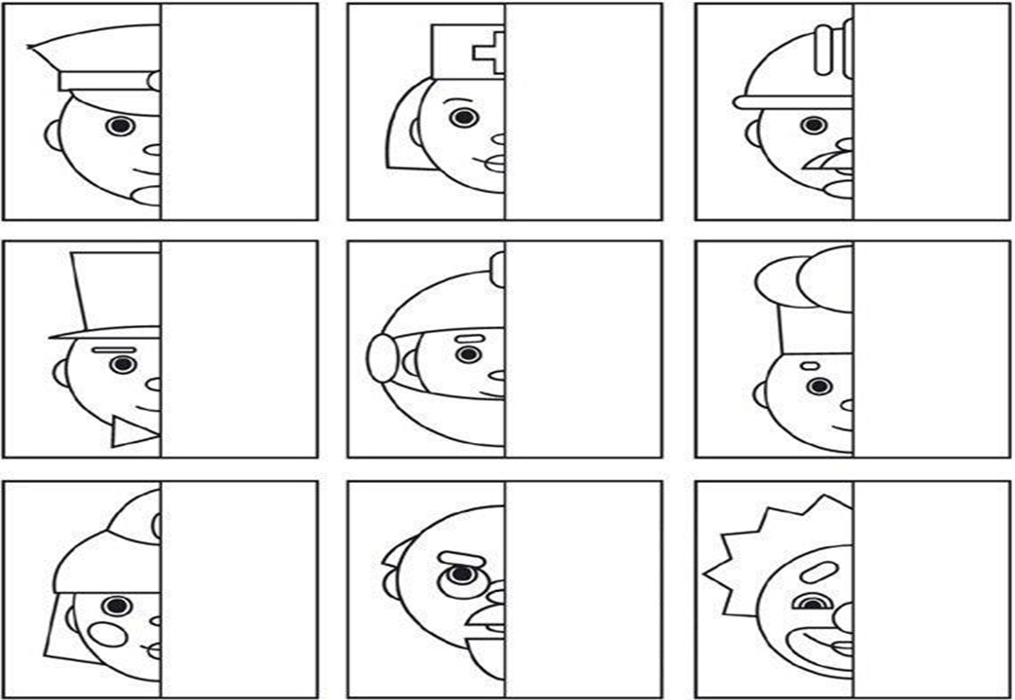
Задание для Владимира К.
1.Выполни артикуляционную гимнастику перед зеркалом
«Дудочка»
С напряжением вытянуть вперед губы.
«Бублик»
Приподнять верхнюю и нижнюю губы, обнажив сближенные зубы.
«Накажем непослушный язычок»
Немного приоткрыть рот, спокойно положить язык на нижнюю губу и, пошлепывая его губами, произносить звуки: «пя-пя-пя».
«Блинчик»
Улыбнуться, широкий язык лежит неподвижно, не дрожит на нижней губе, касаясь углов рта, верхние зубы видны. Удерживать под счет от 1 до 10 секунд.
«Качели»
Открыть рот, кончиком языка поочередно касаться верхней и нижней губ – движения вверх-вниз.
«Маляр»
Рот открыть, зубы видны. Кончиком языка гладить вперед – назад небо от бугорков верхних зубов (как кисточкой).
«Вкусное варенье»
Положить широкий язык на нижнюю губу, а затем облизать сверху вниз верхнюю губу, убрав язык за верхние зубки. Челюсть не двигать.
«Парус»
Поднять широкий язык и зацепить за верхние зубы, удерживать в таком положении на счет от 1 до 5
«Чашечка»
Сделав «Блинчик», широкий язык поднять вверх, придавая ему форму «Чашечки» (не пролить водичку). Следить, чтобы боковые края и кончик языка не опускались. Удержать под счет от 1 до 10.
2.Работа над звукопроизношением
Произнеси звук [Ч] на одном выдохе несколько раз: «Ч – Ч – Ч …»
Прочитай словосочетания
Мамочкина шапочка, чугунная печка, Ванечкин зайчик, молочная начинка, удобные ботиночки, кожаный чемоданчик, чугунная ванночка. Новая маечка, ночная бабочка, тонкая веточка, мягкие тапочки, чайные чашки, утиное яичко, пахучий мёд. Анечкин мячик, дикая уточка, мягкая овчинка, тёмная тучка, умный ученик, дубовая бочка, новый учебник.
3.Ты знаешь, кем работает твоя мама? А кем работает папа? Кем будешь работать ты, когда вырастешь?
4.Назови, какие профессии ты знаешь. Запиши.
________________________________________________________________________________________________________________________________________________________________________________________________________________________________________________________________________________________________________
5. «Назови женские профессии»
ткач — ткачиха, повар — ...,…………………воспитатель — ........................учитель — .................. художник — ...................... продавец — ......................... певец — .................летчик — .......................пианист — ..............................скрипач — ......................
6. Выучи стихотворение
Много есть профессий знатных,
И полезных, и приятных.
Повар, врач, маляр, учитель,
Продавец, шахтер, строитель…
Сразу всех не называю,
Вам продолжить предлагаю.
7. Дорисуй. Угадай профессии

